Test liste
Marc Thévenin
2023-05-03
Quarto is a multi-language, next generation version of R Markdown from Posit, with many new new features and capabilities. Like R Markdown, Quarto uses Knitr to execute R code, and is therefore able to render most existing Rmd files without modification.
Divers tests css de modif de la toc (couleurs, taille, épaisseur), élément dans la marge de droite (change le report du sommaire), modification des largeurs de la sidebar, du body et de la marge.
Modification des largeurs de la sidebar (gauche), du body (centre) et de la margin (droite):
format:
html:
grid:
sidebar-width: 50px
body-width: 1200px
margin-width: 500px
gutter-width: 2.5rem
J’ai inséré la modification du grid au _quarto.yml pour qu’elle s’applique à toutes les pages, on peut la remodifier pour une page particulière dans son yaml.

Ajouter du contenu dans la marge
Dans le bloc de code, on met en tête: #| column: margin.
Par exemple pour le tableau qui suit:
#| column: margin

knitr::kable(
mtcars[1:6, 1:3]
)

Eléments dans la marge

Tableau
knitr::kable(
mtcars[1:6, 1:3]
)
 | mpg | cyl | disp
Mazda RX4 | 21.0 | 6 | 160
Mazda RX4 Wag | 21.0 | 6 | 160
Datsun 710 | 22.8 | 4 | 108
Hornet 4 Drive | 21.4 | 6 | 258
Hornet Sportabout | 18.7 | 8 | 360
Valiant | 18.1 | 6 | 225

Formule
We know from the first fundamental theorem of calculus that for in :

Autres

Graphique
library(ggplot2)
Warning: le package 'ggplot2' a été compilé avec la version R 4.2.3
mtcars2 <- mtcars
mtcars2$am <- factor(
mtcars$am, labels = c('automatic', 'manual')
)
ggplot(mtcars2, aes(hp, mpg, color = am)) +
geom_point() +
geom_smooth(formula = y ~ x, method = "loess") +
theme(legend.position = 'bottom')
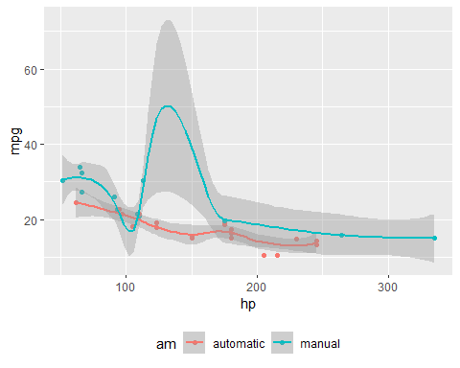
- Extension lightbox: visiblement ne fonctionne pas si l’image/graph est dans la marge.

Callout
Warning
blablablabla

Note et référence
Pour mettre une note dans la marge, il faut ajouter au yml citation-location: margin.
Idem pour les référence avec reference-location: margin

Quarto layout

